**МИНИСТЕРСТВО ОБРАЗОВАНИЯ И НАУКИ РОССИЙСКОЙ ФЕДЕРАЦИИ**

**федеральное государственное бюджетное образовательное учреждение   
высшего образования «Алтайский государственный университет»**

**Колледж Алтайского государственного университета**

|  |
| --- |
|  |
|  |

**МЕТОДИЧЕСКИЕ РЕКОМЕНДАЦИИ**

По изучению дисциплины «Основы аналитической химии и физико-химических методов анализа»

**Уровень основной образовательной программы** базовый

# **Специальность** 18.02.12 Технология аналитического контроля химических соединений

**Форма обучения** очная

**Срок освоения ППССЗ** 2 г. 10 мес.

**Отделение**

**Барнаул 2017**

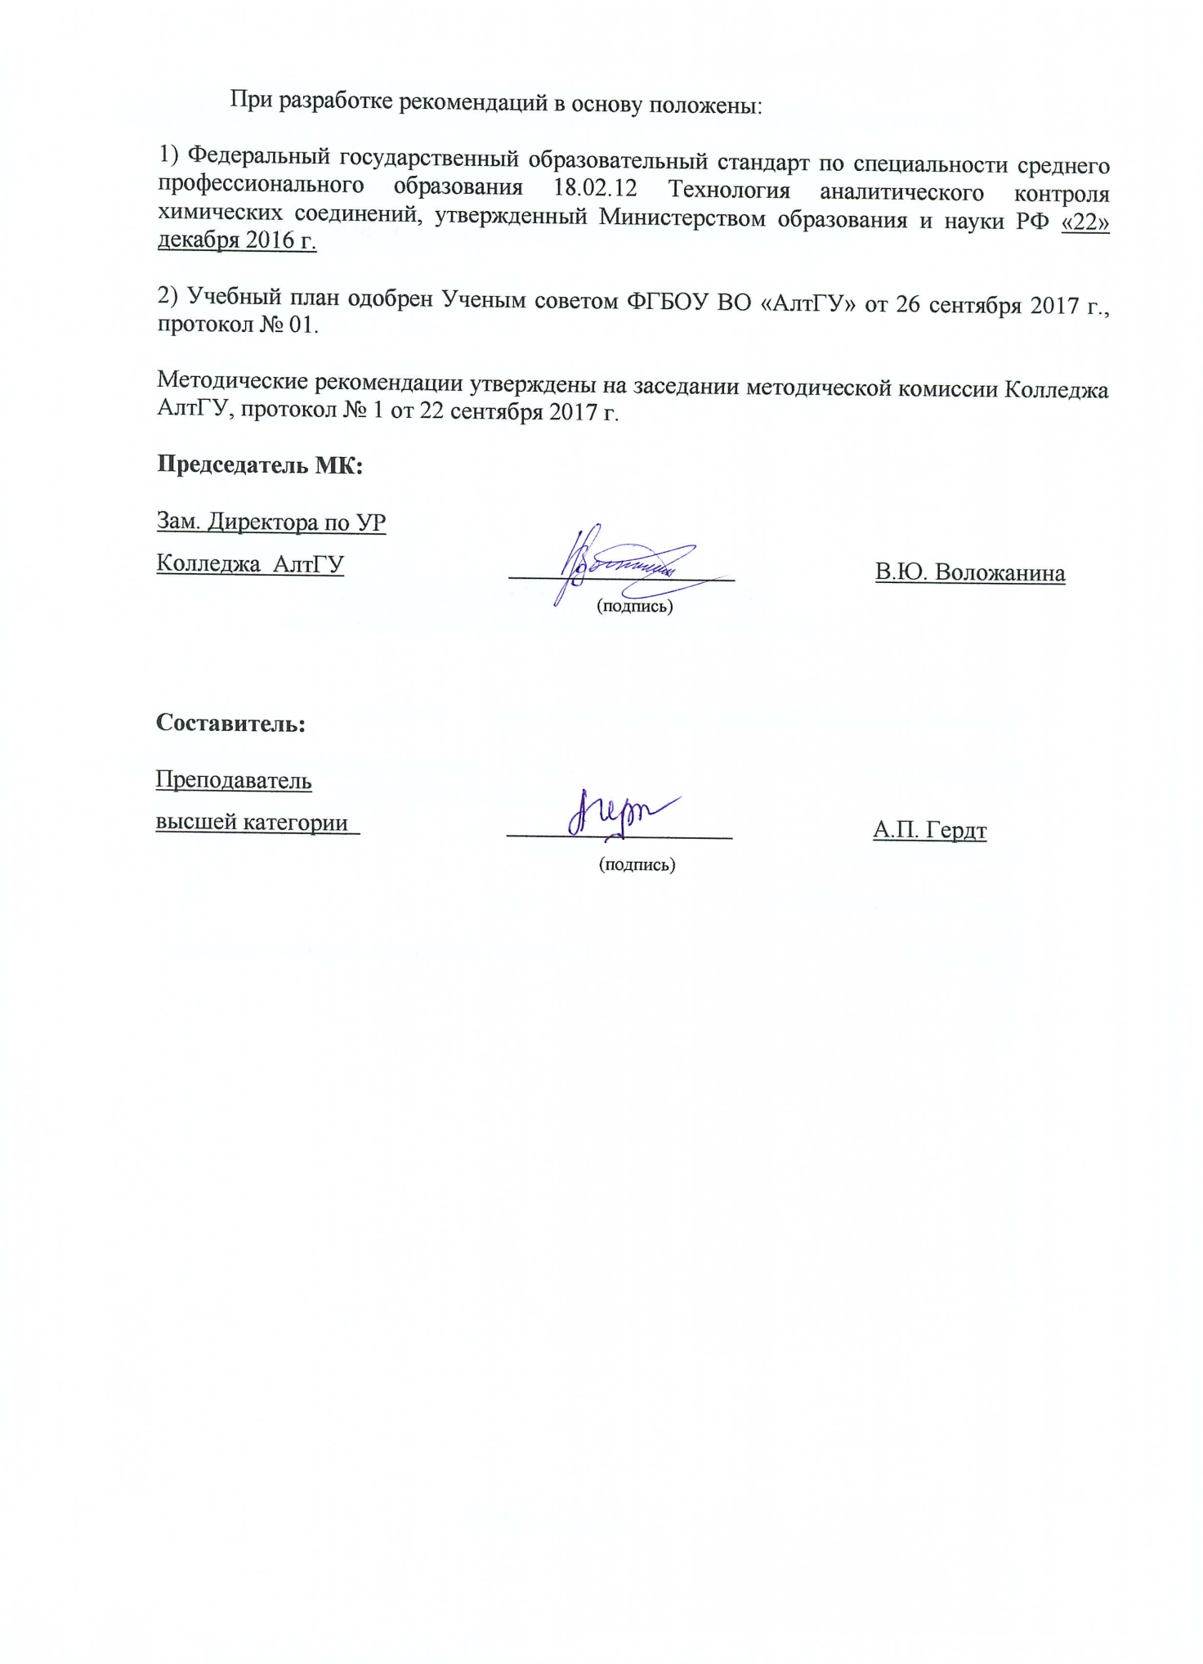

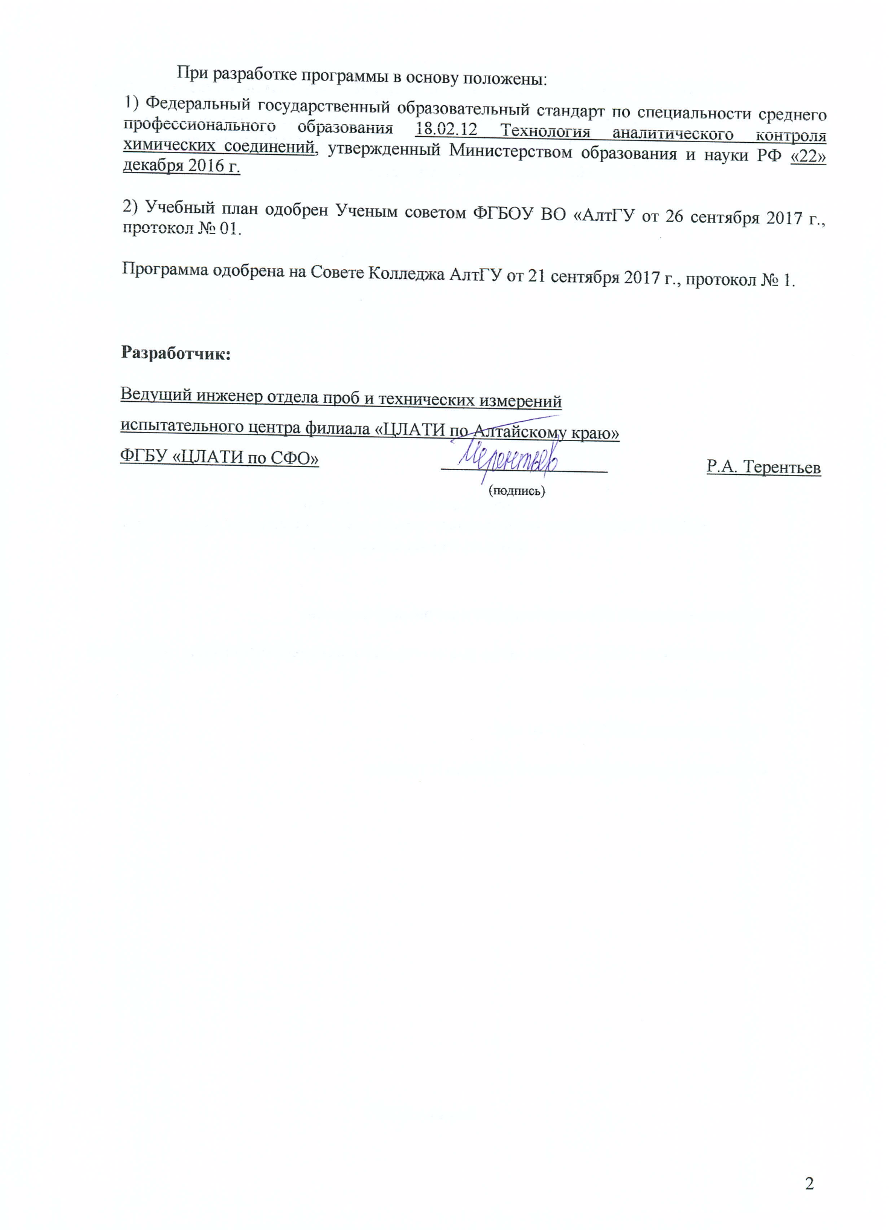

1 ЦЕЛИ И ЗАДАЧИ ДИСЦИПЛИНЫ «Основы аналитической химии и физико-химических методов анализа»

**Цель учебной дисциплины** «Основы аналитической химии и физико-химических методов анализа» - формирование навыков выполнения лабораторных анализов, испытаний, измерений с использованием химических и физико-химических методов анализа ипредоставления их результатов

**Задачи учебной дисциплины**: получение углубленных теоретических знаний, обучение методам эксперимента в химии, умению определить направления и оптимальные условия протекания химических процессов, методике выбора и анализа веществ, применяемых в технологических процессах

**В результате изучения дисциплины студент должен знать:**

* нормативную документацию на методику выполнения измерений;
* основные нормативные документы, регламентирующие погрешности результатов измерений;
* современные автоматизированные методы анализа промышленных и природных образцов;
* основные методы анализа химических объектов;
* метрологические характеристики химических методов анализа;
* метрологические характеристики основных видов физико-химических методов анализа;
* метрологические характеристики лабораторного оборудования;
* современные автоматизированные методы анализа промышленных и природных образцов;
* классификацию химических методов анализа;
* классификацию физико-химических методов анализа;
* теоретические основы химических и физико-химических методов анализа;
* методы расчета концентрации вещества по данным анализа;
* лабораторное оборудования химической лаборатории;
* классификацию химических веществ;
* основные требования к методам и средствам аналитического контроля: требования к предоставлению результатов анализа, средствам измерений, к вспомогательному оборудованию;
* нормативную документацию по приготовлению реагентов материалов и растворов, оборудования, посуды;
* способы выражения концентрации растворов;
* способы стандартизации растворов;
* технику выполнения лабораторных работ;
* правила охраны труда при работе в химической лаборатории;
* правила использования средств индивидуальной и коллективной защиты;
* правила хранения, использования, утилизации химических реактивов;
* правила охраны труда при работе с лабораторной посудой и оборудованием;

правила охраны труда при работе с агрессивными средами и легковоспламеняющимися жидкостями.

**В результате изучения дисциплины студент должен уметь:**

* работать с нормативной документацией на методику анализа;
* выбирать оптимальные технические средства и методы исследований;
* оценивать метрологические характеристики методики;
* оценивать метрологические характеристики лабораторного оборудования;
* выбирать оптимальные технические средства и методы исследований;
* измерять аналитический сигнал и устанавливать зависимость сигнала от концентрации определяемого вещества;
* подготавливать объекты исследований;
* выполнять химические и физико-химические методы анализа;
* осуществлять подготовку лабораторного оборудования;
* подготавливать объекты исследований;
* выполнять необходимые расчеты для приготовления реагентов, материалов и растворов;
* проводить приготовление растворов, аттестованных смесей и реагентов с соблюдением техники лабораторных работ;
* выполнять стандартизацию растворов;
* выбирать основное и вспомогательное оборудование, посуду, реактивы;
* организовывать рабочее место в соответствии с требованиями нормативных документов и правилами охраны труда;
* использовать оборудование и средства измерения строго в соответствии с инструкциями заводов-изготовителей;
* соблюдать безопасность при работе с лабораторной посудой и приборами;
* соблюдать правила хранения, использования и утилизации химических реактивов;
* использовать средства индивидуальной и коллективной защиты;

соблюдать правила пожарной и электробезопасности

**В результате освоения дисциплины обучающийся должен обладать общими компетенциями:**

**ОК** 1 Выбирать способы решения задач профессиональной деятельности, применительно к различным контекстам

**ОК 02** Осуществлять поиск, анализ и интерпретацию информации, необходимой для выполнения задач профессиональной деятельности

**ОК 03** Планировать и реализовывать собственное профессиональное и личностное развитие

**ОК 04** Работать в коллективе и команде, эффективно взаимодействовать с коллегами, руководством, клиентами.

**ОК 05** Осуществлять устную и письменную коммуникацию на государственном языке с учетом особенностей социального и культурного контекста.

**ОК 06** Проявлять гражданско-патриотическую позицию, демонстрировать осознанное поведение на основе традиционных общечеловеческих ценностей.

**ОК 07** Содействовать сохранению окружающей среды, ресурсосбережению, эффективно действовать в чрезвычайных ситуациях.

**ОК 0**9 Использовать информационные технологии в профессиональной деятельности.

***ОК 10*** Пользоваться профессиональной документацией на государственном и иностранном языке

***ПК 1.1*** Оценивать соответствие методики задачам анализа по диапазону измеряемых значений и точности.

***ПК 1.2*** Выбирать оптимальные методы анализа.

***ПК 1.3*** Подготавливать реагенты, материалы и растворы, необходимые для анализа.

***ПК 1.4*** Работать с химическими веществами и оборудованием с соблюдением отраслевых норм.

2 ТЕМАТИЧЕСКИЙ ПЛАН ВНЕАУДИТОРНОЙ САМОСТОЯТЕЛЬНОЙ РАБОТЫ ОБУЧАЮЩИХСЯ ПО ДИСЦИПЛИНЕ

**«Основы аналитической химии и физико-химических методов анализа»**

|  |  |  |  |
| --- | --- | --- | --- |
| № п/п | Наименование разделов и тем | Объем часов | Содержание самостоятельной работы обучающихся |
| **Раздел 1. Химические методы анализа** | | | |
| 1 | Тема 1.1 ***Погрешности химического анализа. Обработка результатов измерений*** | 8 | Подготовка к лабораторной работе, изучить теоретическое и экспериментальное содержание выполняемой работы, подготовка лабораторного журнала. Подготовка и решение тестовых заданий по теме. |
| 2 | Тема 1.2. ***Общие вопросы химического анализа*** | 8 | Подготовка к лабораторной работе, изучить теоретическое и экспериментальное содержание выполняемой работы, подготовка лабораторного журнала. Подготовка и решение тестовых заданий и расчетных задач по теме. Сотавлению схем и таблиц. |
| 3 | Тема 1.3 ***Гравиметрический метод анализа*** | 8 | Подготовка к лабораторной работе, изучить теоретическое и экспериментальное содержание выполняемой работы, подготовка лабораторного журнала. Подготовка и решение тестовых заданий и расчетных задач по теме. |
| 4 | Тема 1.4. ***Титриметрический анализ*** | 8 | Подготовка к лабораторной работе, изучить теоретическое и экспериментальное содержание выполняемой работы, подготовка лабораторного журнала. Подготовка и решение тестовых заданий и расчетных задач по теме. Контрольная работа. |
| **Раздел 2. Физико-химические методы анализа** | | | |
| 5 | Тема 2.1. ***Основные приемы определения и расчета концентрации*** | 10 | Подготовка и решение тестовых заданий и расчетных задач по теме. Сотавлению схем и таблиц. |
| 6 | Тема 2.2. ***Методы разделения и концентрирования*** | 10 | Подготовка и решение тестовых заданий и расчетных задач по теме. |
| 7 | Тема 2.3. ***Спектроскопические методы анализа.*** | 52 | Подготовка к лабораторной работе, изучить теоретическое и экспериментальное содержание выполняемой работы, подготовка лабораторного журнала. Подготовка и решение тестовых заданий и расчетных задач по теме. Контрольная работа. |
| 8 | Тема 2.4. ***Электрохимические методы анализа*** | 52 | Подготовка к лабораторной работе, изучить теоретическое и экспериментальное содержание выполняемой работы, подготовка лабораторного журнала. Подготовка и решение тестовых заданий и расчетных задач по теме. |
| 9 | Тема 2.5. ***Хроматографический анализ*** | 52 | Подготовка к лабораторной работе, изучить теоретическое и экспериментальное содержание выполняемой работы, подготовка лабораторного журнала. Подготовка и решение тестовых заданий и расчетных задач по теме. |
| 10 | Тема 2.6. ***Рефрактометрия и поляриметрия*** | 10 | Подготовка к лабораторной работе, изучить теоретическое и экспериментальное содержание выполняемой работы, подготовка лабораторного журнала. Подготовка и решение тестовых заданий и расчетных задач по теме. Контрольная работа. |
| 7 | Итого | **218** | |

3 ОБЩИЕ РЕКОМЕНДАЦИИ ПО ИЗУЧЕНИЮ ДИСЦИПЛИНЫ

«Основы аналитической химии и физико-химических методов анализа»

Для успешного овладения дисциплиной необходимо выполнять следующие требования:

* посещать все лекционные и практические занятия
* все рассматриваемые на лекциях и практических занятиях темы и вопросы обязательно фиксировать в тетради;
* обязательно выполнять все домашние задания, получаемые на лекциях или практических занятиях;
* в случаях пропуска занятий по каким-либо причинам, необходимо обязательно самостоятельно изучать соответствующий материал

При изучении дисциплины «Основы аналитической химии и физико-химических методов анализа» обучающимся рекомендуется пользоваться лекциями по дисциплине; учебниками и учебными пособиями; периодическими изданиями по тематике изучаемой дисциплины. Рекомендуемый перечень литературы приведен в рабочей программе дисциплины «Основы аналитической химии и физико-химических методов анализа».

Запись лекции одна из основных форм активной работы студентов, требующая навыков и умения кратко, схематично, последовательно и логично фиксировать основные положения, выводы, обобщения, формулировки.

ПОДГОТОВКА К ПРАКТИЧЕСКИМ ЗАНЯТИЯМ

В ходе подготовки к практическим занятиям необходимо изучить основную литературу, ознакомиться с дополнительной литературой, новыми публикациями в периодических изданиях: журналах, газетах и т.д. Дорабатывать свой конспект лекции, делая в нем соответствующие записи из литературы, рекомендованной преподавателем и предусмотренной учебной программой. Подготовить тезисы для выступлений по всем учебным вопросам, выносимым на практическое занятие

При подготовке к практическому занятию по дисциплине «Основы аналитической химии и физико-химических методов анализа» следует:

* внимательно изучить задание, определить круг вопросов;
* определить список необходимой литературы и источников, используя список, предложенный в рабочей программе дисциплины;
* изучить рекомендованную литературу.

Особое внимание необходимо обратить на содержание основных положений и выводов, объяснение явлений и фактов.

В процессе этой работы необходимо понять и запомнить основные положения рассматриваемого материала, примеры, поясняющие его, а также разобраться в иллюстративном материале.

Заканчивать подготовку следует составлением плана и конспекта по изучаемому материалу (вопросу). План позволяет составить концентрированное, сжатое представление по изучаемым вопросам. Конспект составляется в свободной форме.

РАБОТА С НАУЧНОЙ ЛИТЕРАТУРОЙ

Грамотная работа с научной литературой, предполагает соблюдение ряда правил:

1. Ознакомление с оглавлением, содержанием предисловия или введения.
2. Чтение текста
3. Выяснение незнакомых слов, терминов, выражений, неизвестных имен, названий.

Научная методика работы с литературой предусматривает также ведение записи прочитанного. Это позволяет привести в систему знания, полученные при чтении, сосредоточить внимание на главных положениях, зафиксировать, закрепить их в памяти, а при необходимости вновь обратиться к ним.

***Методические рекомендации по составлению конспекта***

Конспект - сложный способ изложения содержания книги или статьи в логической последовательности.

Внимательно прочитайте текст. Уточните в справочной литературе непонятные слова. При записи не забудьте вынести справочные данные на поля конспекта. Выделите главное, составьте план, представляющий собой перечень заголовков, подзаголовков, вопросов, последовательно раскрываемых затем в конспекте.

Законспектируйте материал, четко следуя пунктам плана. При конспектировании старайтесь выразить мысль своими словами. Записи следует вести четко, ясно.

При оформлении конспекта необходимо стремиться к емкости каждого предложения. Мысли автора книги следует излагать кратко, заботясь о стиле и выразительности написанного.

***Методические рекомендации по составлению опорного конспекта***

Опорный конспект- вид внеаудиторной самостоятельной работы студента по созданию краткой информационной структуры, обобщающей и отражающей суть материала лекции, темы учебника.

Опорный конспект – это наилучшая форма подготовки к ответу на вопросы.

Основная цель опорного конспекта – облегчить запоминание.

**Этапы составления опорного конспекта**:

1. изучить материалы темы, выбрать главное и второстепенное;
2. установить логическую связь между элементами темы;
3. представить характеристику элементов в краткой форме;
4. выбрать опорные сигналы для акцентирования главной информации и отобразить в структуре работы.

***Методические рекомендации по сотавлению таблиц***

Таблица - вид самостоятельной работы студента по систематизации объемной информации, которая сводится (обобщается) в рамки таблицы

**Этапы составления таблицы:**

1. изучить информацию по теме;
2. выбрать оптимальную форму таблицы;
3. информацию представить в сжатом виде
4. заполнить основные графы таблицы

**Критерии оценки**:

* соответствие содержания теме;
* логичность структуры таблицы;
* правильный отбор информации;
* наличие обобщающего (систематизирующего, структурирующего, сравнительного) характера изложения информации;
* соответствие оформления требованиям;
* работа сдана в срок.

ПОДГОТОВКА К КОНТРОЛЬНЫМ РАБОТАМ

Контрольная работа - вид учебной и научно-исследовательской работы, отражающая знания, навыки и умения студента, полученные в ходе освоения дисциплины.

Цель контрольной работы- закрепление и углубление теоретических знаний по дисциплине «Основы аналитической химии и физико-химических методов анализа», овладение студентами методикой решения задач, составляющих содержание практического менеджмента в организации.

Этапы подготовки:

1. Внимательно прочитайте материал по конспекту, составленному на учебном занятии.
2. Прочитайте тот же материал по учебнику, учебному пособию.
3. Постарайтесь разобраться с непонятным, в частности новыми терминами.
4. Ответьте на контрольные вопросы для самопроверки, имеющиеся в учебнике или предложенные в данных методических указаниях.
5. Кратко перескажите содержание изученного материала «своими словами».
6. Выучите определения основных понятий, законов.

**Критерии оценки:**

* правильность ответов на вопросы;
* полнота и лаконичность ответа;
* способность правильно квалифицировать факты и обстоятельства,
* логика и аргументированность изложения.

ПОДГОТОВКА К ЛАБОРАТОРНЫМ РАБОТАМ

**Лабораторное занятие** – одна из основных форм организации учебного процесса, направленная на творческое усвоение теоретических основ учебной дисциплины и получение практических навыков исследования путем постановки, проведения, обработки и представления результатов эксперимента на основе практического использования различных средств (наблюдения, измерения, контроля, вычислительной техники), приобретения навыков опыта творческой деятельности.

**Лабораторная работа** – конкретное учебное задание по изучаемой дисциплине, выполняемое на лабораторном занятии.

**Цель лабораторного занятия** – практическое освоение студентами содержания и методологии изучаемой дисциплины при использовании специальных средств.

Основными задачами лабораторных занятий являются:

– приобретение опыта решения учебно-исследовательских и реальных практических задач на основе изученного теоретического материала;

– приобретение опыта проведения эксперимента;

– овладение новыми методиками экспериментирования в соответствующей отрасли науки, техники и технологии;

– приобретение умений и навыков эксплуатации технических средств и оборудования;

– формирование умений обработки результатов проведенных исследований;

– анализ и обсуждение полученных результатов и формулирование выводов;

– выработка способности логического осмысления самостоятельно полученных знаний;

- обеспечение рационального сочетания коллективной и индивидуальной форм обучения.

**Основными функциями лабораторных занятий являются**:

– познавательная;

– развивающая;

– воспитательная.

По характеру выполняемых студентами заданий лабораторные занятия подразделяются:

– на ознакомительные, проводимые с целью закрепления и конкретизации изученного теоретического материала;

– аналитические, ставящие своей целью получение новой информации на основе формализованных методов;

– творческие, связанные с получением новой информации путем самостоятельно выбранных подходов к решению задач.

Формы организации лабораторных занятий определяются в соответствии со специфическими особенностями учебной дисциплины, целями обучения и могут представлять собой:

– решение типовых и ситуационных задач; – проведение эксперимента; – занятия по моделированию реальных задач;

– игровое проектирование;

– выездные занятия (на производство, в организации сферы услуг, учреждения и др.); – занятия-конкурсы.

Методика занятия может быть различной, важно, чтобы достигалась общая дидактическая цель.

Самостоятельная работа студентов по подготовке к лабораторным работам, оформлению отчетов и защите лабораторных работ включает проработку и анализ теоретического материа- ла, описание проделанной экспериментальной работы с приложением графиков, таблиц, рас- четов, а также самоконтроль знаний по теме лабораторной работы с помощью контрольных вопросов и заданий.

Каждый студент ведет рабочую тетрадь, оформление которой должно отвечать требованиям, основные из которых следующие:

- на титульном листе указывают предмет, курс, группу, подгруппу, фамилию, имя, отчество студента; каждую работу нумеруют в соответствии с методическими указаниями, указывают дату выполнения работы;

- полностью записывают название работы, цель и принцип метода, кратко характеризуют ход эксперимента и объект исследования;

- при необходимости приводят рисунок установки; результаты опытов фиксируют в виде рисунков с обязательными подписями к ним, а также таблицы или описывают словесно (характер оформления работы обычно указан в методических указаниях к самостоятельным работам);

- в конце каждой работы делают вывод или заключение, которые обсуждаются при подведении итогов занятия.

Все первичные записи необходимо делать в тетради по ходу эксперимента.

Проведение лабораторно-практических работ включает в себя следующие этапы:

- постановку темы занятий и определение задач лабораторно-практической работы;

- определение порядка лабораторно-практической работы или отдельных ее этапов;

- непосредственное выполнение лабораторной/практической работы студентами и контроль за ходом занятий и соблюдением техники безопасности;

- подведение итогов лабораторно-практической работы и формулирование основных выводов.

При подготовке к лабораторным занятиям необходимо заранее изучить методические рекомендации по его проведению. Обратить внимание на цель занятия, на основные вопросы для подготовки к занятию, на содержание темы занятия.

К лабораторно-практическим работам студент допускается только после инструктажа по технике безопасности. Положения техники безопасности изложены в инструкциях, которые должны находиться на видном месте в лаборатории.

**Требования к оформлению лабораторной тетради по** дисциплине «Основы аналитической химии и физико-химических методов анализа»

Лабораторная тетрадь предназначена для выполнения лабораторных работ и практических заданий по дисциплине «Основы аналитической химии и физико-химических методов анализа».

Лабораторная тетрадь – это отчетный документ по учебно-исследовательской работе студентов, выполняемой в рамках лабораторных/практических занятий по данной дисциплине. Студенты должны усвоить, что лабораторная тетрадь ведется в строгом соответствии с определенными требованиями, что контролируется преподавателем. Таким образом, у них формируются первоначальные умения ведения научной документации и представления информации в форме таблиц и рисунков.

**Записи в тетради должны вестись по следующей схеме:**

1. Дата

2. Тема занятия

3. Номер лабораторной работы (задания)

4. Цель и задачи лабораторной работы (задания)

5. Краткое описание теории по заданной теме

6. Порядок выполнения лабораторной работы

7. Результаты выполнения в предусмотренной методическими указаниями форме (таблица, рисунок и т.д.)

8. Подробные расчеты изучаемых параметров

9. Выводы в соответствии с целью и задачами.

**Правила оформления таблиц**

Каждая таблица должна иметь заголовок. Заголовок не подчеркивают, точки в заголовках не ставят.

Пример построения таблицы:

Таблица Х. Заголовок таблицы

|  |  |  |  |  |
| --- | --- | --- | --- | --- |
| Заголовок графы | Заголовки | | граф | |
| под | заго | ловки | граф |
| 1 | 2 | 3 | 4 | 5 |
| Заголовки |  |  |  |  |
| строк |  |  |  |  |

**Правила оформления рисунков:**

Все иллюстрации (рисунки, графики) обозначаются словом «Рис.» и должны иметь названия. Номер рисунка отделяется от названия точкой. **Например: Рис. 1.Градуировочный график.** При необходимости иллюстрации снабжают поясняющими данными (подрисуночный текст).

После проверки лабораторной тетради преподаватель ставит свою роспись и отмечает факт выполнения лабораторной работы или практического задания в графике выполнения знаком «+». При отсутствии студентов на занятии ставится знак «н», а неправильном оформлении тетради знак «-». В случае отсутствия студент должен отработать занятие в специально отведенное для этого время (по графику отработок пропущенных занятий, который вывешивается на доске объявлений в лаборатории). Во втором – под руководством преподавателя исправить допущенные ошибки в содержании и оформлении тетради и представить ее на проверку.

ПОДГОТОВКА К ТЕСТОВЫМ ЗАДАНИЯМ

Тесты составлены с учетом лекционных материалов по каждой теме дисциплины. Тестовые задания сгруппированы в два блока, согласно двум основным разделам программы дисциплины «Основы аналитической химии и физико-химических методов анализа». Первый блок содержит задания на проверку знания химических методов анализа. Второй блок заданий нацелен на проверку знаний физико-химических методов анализа.

Цель тестов: проверка усвоения теоретического материала дисциплины (содержания и объема общих и специальных понятий, терминологии, факторов и механизмов), а также развития учебных умений и навыков.

Тесты составлены из следующих форм тестовых заданий:

1. Закрытые задания с выбором одного правильного ответа (один вопрос и четыре варианта ответов, из которых необходимо выбрать один). Цель – проверка знаний фактического материала.
2. Закрытые задания с выбором всех правильных ответов (предлагается несколько вариантов ответа, в числе которых может быть несколько правильных). Студент должен выбрать все правильные ответы.
3. Открытые задания со свободно конструируемым ответом (готовые ответы не даются, их должен получить сам тестируемый). Такая форма позволяют студентам продемонстрировать свои способности, выразить мысли, стимулирует к учебе.

На выполнения всего теста дается строго определенное время: на решение индивидуального теста, состоящего из 6 заданий отводится 30 мин. Тест считается успешно выполненным в том случае, если он оценивается в 7 и более баллов (по 1 баллу за каждый верный ответ на закрытые задания, максимум 5 баллов за полный ответ на открытые задания).

Тест выполняется на индивидуальных бланках, выдаваемых преподавателем, и сдается ему на проверку. После проверки теста оглашается ее результат (в графике контрольных мероприятий). Если тест не зачтен, то студент должен заново повторить раздел дисциплины. После этого преподаватель проверяет понимание и усвоение материала, предлагая студенту найти ошибки в ответах. Если все ошибки будут найдены и исправлены, то выставляется оценка «зачтено».

1. ПОРЯДОК ОРГАНИЗАЦИИ САМОСТОЯТЕЛЬНОЙ РАБОТЫ СТУДЕНТОВ

Целью самостоятельной работы студентов является: овладение практическими знаниями, профессиональными умениями и навыками деятельности по специальности, опытом творческой, исследовательской деятельности.

Самостоятельная работа студентов способствует развитию самостоятельности, ответственности и организованности, творческого подхода к решению проблем учебного и профессионального уровня.

Самостоятельная работа студентов по дисциплине «Основы аналитической химии и физико-химических методов анализа» предполагает:

* самостоятельный поиск ответов и необходимой информации по предложенным вопросам;
* выполнение заданий для самостоятельной работы;
* изучение теоретического и лекционного материала, а также основной и дополнительной литературы при подготовке к практическим занятиям;
* подготовка к контрольным работам по темам, предусмотренным программой дисциплины;
* выполнение индивидуальных заданий по отдельным темам дисциплины;
* подготовка к лабораторным работам;
* решение тестовых заданий и расчетных задач.

Этапы самостоятельной работы студентов:

1. поиск в литературе и изучение теоретического материала на предложенные преподавателем темы и вопросы;
2. анализ полученной информации из основной и дополнительной литературы;
3. запонимание терминов и понятий;
4. составление плана ответа на каждый вопрос;
5. оформление отчетов по лабораторным занятиям, учебным и производственным практикам.